弘光科技大學

生物科技系

專業實習(校外)
輔導手冊

中華民國112年06月

弘光科技大學生物科技系學生校外實習實施準則
20120-029
中華民國112年05月10日系實習委員會議修正通過
中華民國112年05月25日院實習委員會議修正通過
(修正歷程詳全條文末)
第1條 生物科技系（以下簡稱本系）為幫助學生了解生物產業實務運作之情形，使學生提前適應社會環境，並瞭解就業方向，俾使其畢業後，能順利進入社會就業，依據「弘光科技大學學生校外實習辦法」及「弘光科技大學學生校外實習實施參考準則」訂定本系「校外實習實施準則」(以下簡稱本準則)。
第2條 本準則適用對象為本系四年制之大三升大四學生。
第3條 實習教育目標
一、增進學生對相關產業工作內容之瞭解。
二、增進學生對未來職涯可能發展方向之瞭解。
三、增進學生對職場工作態度與倫理之瞭解。
四、熟悉相關產業運作流程與行政事項。
五、增進學生從事相關產業實務工作之能力。
第4條 實習單位以下列為原則。
一、國內外合法設立之生技醫藥產業相關公司，且經系實習委員會同意者。
二、國內外公私立大學或其附設醫院。
三、區域教學醫院等級以上之公私立醫院。
四、政府機關。
五、其他經系實習委員會同意之單位。
第5條 本系學生需通過實務技能操作檢定，方能修習「專業實習」課程。
第6條 實習單位安排以1.學生自行尋找實習單位，經系實習委員會同意者，2.實務技能操作檢定成績，依順序決定之(生物科技系校外實習機構媒合機制及流程如附件一)。
第7條 本課程實施時間為每年7-8月共八週，實習時數至少為320小時為原則。
第8條 實習實施方式
一、實習生應參加實習工作坊宣導，以確實了解實習的各項規定及實習期間的各種問題。實習宣導缺席者，扣實習總成績3分。
二、實習生應在指定時間內填交實習同意書、履歷及實習計劃書，逾期經一次公佈催繳，資料仍不齊全者，當學年度不予安排實習。
三、實習單位派定後，應確實做好實習前之準備。若為實習之需要，單位要求學生於實習前到單位參與策劃、討論時，應全力配合。實習履歷表經學校實習指導老師閱畢確認後，繳交給實習輔導老師及實習單位各一份。實習期間應遵守單位之人事規則，準時上、下班，並接受該單位主管及輔導老師之指導。
四、實習期間請假需符合「弘光科技大學學生請假規則」之規定，否則不得隨意請假。若不得已因故必須請假時，需先向單位及學校雙方請假。
五、實習生應遵守與實習指導訪視教師約定之時間、地點，準時參與個別或團體的實習訪視。若有特殊原因不能參加者，需事先以電話聯繫並補上證明。無故缺席者以曠職論，扣實習總成績3分。但如遇重大事故能提出具體證明，並經實習指導教師同意，送經系主任核可者，得以請假論。實習期間若有任何訪視問題，應主動向學校及實習單位報備。學生在實習期間若有不當行為，損害校譽，經查證屬實者，除實習成績不及格外，亦應受學校校規之處置。
六、實習作業應按時繳交給實習指導訪視教師評閱。若實習指導訪視教師及實習單位主管或輔導老師認為必要時，得依實習需要安排所需之作業。實習結束後，完成實習成果檔案。
七、實習期間若因應個人學習之需求，須於實習單位內蒐集資料或運用相關資源，需先向實習指導教師說明，經認可之後再向實習機構提出申請。獲實習單位同意後，方可為之。
八、學生於實習期間，如遇實習糾紛或爭議及權益受損事件處理機制
（一）學生實習期間若有糾紛(爭議)及權益受損事件產生，實習指導教師須主動介入處理，以維護學生或相關人員之權益。
（二）實習學生發生糾紛(爭議)及權益受損事件時，實習學生應填寫「弘光科技大學生物科技系實習單位轉換/退選/糾紛(爭議)申請表」，經實習指導教師處理後，將事件處理結果呈報實習委員會。
（三）若實習指導教師無法自行處理或輔導糾紛(爭議)及權益受損事件時，或需特殊專業人員協助者，得提請本系實習委員會或其他相關單位協助處理。
第9條 實習指導訪視教師工作內容
一、參加實習相關會議，並與學生定期召開實習討論，了解學生實習內容及問題。學生實習期間，應盡量因應學 生個別之需要，協助解決學生問題。
二、學生實習期間，本系實習指導訪視教師會擇期以電話、視訊，並親赴實習單位至少訪視一次，評估學生實習表現與勤惰，以提供學生必要之協助。
三、評閱學生實習作業並予具體回饋指導，可依實際需要增加指定作業。實習結束後，需指導學生完成實習成果檔案。
四、依學生實習態度與表現及參與討論狀況，評定學生實習分數。
五、報請校方與系主任嘉勉實習期間表現特殊優異學生。
六、實習後，提供系上實習相關事宜之改進與建議。
七、其他實習相關事宜之協助與指導。
第10條 學生成績評量方式
一、實習指導訪視教師評分佔學生實習成績總分40％、實習單位評分佔60％。前者評分項目須包含實習雙週記之撰寫、實習歷程檔案之製作，以及學生實習期間其他相關表現；後者由本系製作實習評量表供實習單位使用，評量表須包含專業表現（能力）與態度之評估。
二、除喪假、分娩假、流產假、公假，請假日數達4天實習成績總分不得超過90分，請假日數達6天實習成績總分不得超過85分，請假日數達8天實習成績總分不得超過80分，請假日數達10天實習成績總分不得超過75分，請假日數達11天實習成績總分不得超過70分，請假日數達12天實習成績總分不得超過65分，請假日數達13天實習成績總分不得超過60分。
三、請假日數累計超過13個上班日，應停止實習及重修。
第11條 本系應與實習單位簽訂合約，學生校外實習期間之安全問題，應事前妥善詳盡規劃。學生前往校外實習前，應辦妥意外保險相關事宜，保險金額至少新台幣貳佰萬元以上。
第12條 本系學生具下列特殊條件之實習規定
一、持有身心障礙證明之學生，宜請班級導師為其評估並協助系辦安排適合實習機構，並採彈性評量方式 (依據弘光科技大學身心障礙學生學習評量調整實施要點)。
二、若因特殊原因無法找到適合的實習機構，則提交系實習委員會審查通過後，得以選修本系之專業選修課程4學分抵學生校外實習之學分。
第13條 實習單位指導原則
一、依實習教育目標規劃實習內容。
二、協助維護實習生之安全。
三、實習學生之實習，應以循序漸進為原則。
四、指導實習生使用單位器材之方法，以利正確使用之。
第14條 實習單位輔導老師工作內容
一、針對實習學生進行定期或不定期之個別指導。
二、主動與本系指導訪視教師聯繫，以協助學生獲得更好的專業知能和專業認同。
三、若有額外指定之作業，可與本系指導訪視教師協商，以利執行。
四、協助實習學生專業訓練，裨益學生專業成長。
第15條 本系實習行政業務內容
一、接洽實習單位與實習合約之簽訂，並召開實習相關會議（含實習前之實習行前說明會或宣導、實習結束後之實習檢討會）。
二、協調與研議實習各項事務，並將必要事項提交實習委員會議審議或核定。
三、提供學生各項實習單位選擇之參考資料，並公佈實習單位名單。
四、協調各實習指導訪視教師及聯繫相關事宜。
五、視需要不定期邀請實習單位輔導老師、實習學生及學校實習指導訪視教師聚會，以協調三方面之實習期望。
六、學生實習結束後，函謝各實習單位，並收集實習單位、學校指導訪視教師與學生三方面之實習評估意見，以作為課程修訂以及日後學生選擇實習單位、實習安排以及實習教學改進意見之參考。
第16條 實習學生請假
- 公假
(一)學生實習期間應盡量避免請公假，實習返校座談會以公假4小時計算(含來回交通時間)。
（二）學生因公不能實習者，須填具公假單於請假前送交指導訪視教師，並會送實習單位，以便查核。
（三）實習學生參加學校舉辦活動得申請補足320小時實習時數。
（四）接受兵籍調查、徵兵檢查、複檢、抽籤之役男，應給予公假。
二、病假
（一）實習學生凡因病不能實習者，須持就醫證明向實習單位及指導教師請假，並應於上班前設法先報告實習單位及指導教師，且將請假單寄回(或交給)指導老師。
（二）實習期間如需就醫診治或突患急病時，應先向實習單位及指導教師請假。准假後方能離開，並補辦請假手續。
三、事假
（一）實習期間非特殊嚴重事故，不得准予事假。
（二）偶發事件得以電話向實習單位主管及指導教師請假後，准予補辦請假手續，否則以曠班論處。
四、喪假、婚假、分娩假、流產假、考試假、原住民族歲時祭儀假之請假與核准日數，依本校「弘光科技大學學生請假規則辦理」。
五、生理假
因生理日致工作有困難者，每月得請生理假一日，無需出示證明，須取得單位指導教師同意並告知校內輔導教師。
六、其它請假注意事項
（一）學生請假需上學校系統完成請假手續。
（二）請公假學生於請假日前完成請假手續。
（三）請假未滿4小時以0.5日計算；5-8小時以1日計算。未按手續辦理請假或未准假前離開實習單位者，請假日數以4倍計算。
七、實習生出缺勤督導與管理方式
實習生之出缺勤管理悉依本準則管理，若實習單位訂有實習 生請假及補實習辦法，則依實習單位規定辦理。
第17條 學生行為有下列情形之一者，得予以獎勵：
一、實習時有優良表現，經考核良好或有特殊事跡者，加實習總成績六分。
二、服務熱忱提高校譽有特殊事實者，加實習總成績二分。
第18條 學生行為有下列情形之一者，得予以懲誡：
一、未經許可私自調換實習單位或私自調班者，扣實習總成績六分。
二、遲到早退一次者（含），扣實習總成績一分。
三、不愛惜或任意破壞公物經查屬實者，依校規給予警告或記過之處份，並照價賠償。
四、實習態度不穩重，禮節欠佳，不聽規勸者，依校規給予警告或記過之處份。
五、有偷竊行為者會學務處，依情節輕重按校規處分。
六、不接受指導或屢犯不改者（包括工作、服裝、態度）會同學務處，按情節輕重給予警告或記過，情節嚴重者，得勒令停止實習或勒令退學之處分。
七、違反實習規則，按情節輕重，依校規處理。
第19條 以上所稱學生實習行為之獎勵暨懲誡，除錯誤輕微經實習單位主管或指導老師逕行面誡外，均由實習單位或指導訪視教師提出後，會同系辦公室及學務處執行之。累計二次大過者，應處以停止實習或重修。
第20條 學生實習被實習機構辭退
下列異常行為屢勸不聽或經輔導未改善者，實習機構得知會生物科技系實習委員會予以辭退，同時將其異常行為具體事實，以書面資料傳真學校，以便通知輔導老師予以輔導。
一、實習期間連續或累計三天(含)曠職者。
二、不配合實習單位嚴禁攜帶火種及香煙進廠之規定者。
三、怠工、睡覺、工作缺乏積極度且經屢勸不聽者。
四、個性任性、學習態度不佳或不服教導者。
五、未遵守安全衛生規定，擅自操作機具造成財物重大損失者。
六、擅自在外兼差或從事傳銷工作者。
七、其他嚴重違反學校或實習機構規定者。
第21條 個人因素申請轉換實習部門之處理
一、個人因素：被辭退、家庭因素、健康因素、個人興趣、處事理念、適應不佳、不告而別、擅自辭職、無法配合公司作息、學生專業能力不足公司給予調整適當工作而學生不願從事者…等。
二、學生欲離職須事先告知輔導老師，並由學校安排後續實習機會，經輔導老師審核通過後，填報「學生實習轉換實習機構申請表」陳准後才可離職並轉換至新實習機構繼續參加實習。
三、實習分配造冊完畢，編訂實習輔導手冊後不得再更換實習部門，否則成績不予核計。
第22條 公司因素申請轉換實習部門之處理
一、公司因素：業務緊縮人力精減、工作環境或工作內容危險性高、工作層次過低不適合學生實習又無法改善、工作時間不合理、學生專業能力不足而公司又無法調整適當工作、拒簽實習合約…等。
二、輔導老師應於學生離職後兩週內協助開發實習機會，經輔導老師審核通過後，填報「學生實習轉換實習機構申請表」陳准後繼續參加實習。
三、應事先慎重審查實習機構，避免因公司因素造成學生實習中斷，增加困擾。
第23條 海外實習
一、實習前之準備工作
（一）除依照本系申請流程辦理，另需先填寫「海外實習家長同意書」，始可申請海外實習。
（二）申請海外實習者以通過實習機構所要求之當地語言能力為原則。
（三）若申請機構通過，需於實習前3個月完成國外住宿訂房事宜，並於實習前1個月完成機票訂購。
（四）若已申請到相關部門之公費補助，出發前2星期須簽訂相關行政契約書，始得成行。
二、實習期間相關工作
（一）按海外實習機構之規定支付實習相關費用，如指導費、午餐費等。
（二）實習工作項目依機構督導安排，若需請假依機構規定辦理。
（三）緊急狀況先請機構督導處理，並即刻通知系上督導老師。
（四）學生應全時於實習機構實習，實習輔導老師應實地輔導訪視學生至少以1次數為原則。
三、實習結束相關工作
（一）繳交實習總報告外，需撰寫海外實習心得報告。
（二）實習結束後，若無特殊理由需立即返國。
（三）實習結束後，需向機構督導領取每週實習評量表、實習總評量及時數證明。
第24條 學生實習重修
一、實習成績不及格者或該階段未繳交實習報告者。
二、實習期間請假（缺勤）逾實習總天數三分之一者。
三、因病或意外事故，需申請延後實習者。
第25條 學生實習結束
一、實習結束或實習期間因故離職者，應依規定辦理離職手續。
二、歸還借用之工具、書籍、資料。
三、繳回識別證，遺失者應依公司規定賠償。
第26條 學生實習成果展示
一、學生實習報告留存各系參考，實習結束時，由班代彙集全班實習報告送各系存查。
二、學生返校後安排實習報告發表，參加實習成果觀摩展示會及評比，擇優發給獎狀。
第27條 實習期間，如有發生實習糾紛或爭議情事時，由甲乙雙方共同協商處理。如合約所發生事項涉訴訟時，甲 乙雙方同意以臺灣臺中地方法院為第一審管轄法院。
第28條 學生對於校外實習相關事項認為違法或不當，致損害其權利或利益者，得向教務處提出申訴（附件二：弘光科技大學實習生校外實習申訴單）。由校長依申訴事件性質指派實習委員會相關成員組成「學生實習申訴處理小組｣。處理結果經校長核定後回覆及實施，並於實習委員會報告。
第29條 本準則經系實習委員會議及院實習委員會議通過後實施，修正時亦同。

中華民國101年02月23日第1次系務會議訂定
中華民國103年01月02日系務會議修正通過
中華民國103年01月16日系務會議修正通過
中華民國104年02月25日系務會議修正通過
中華民國107年05月01日系務會議修正通過
中華民國107年07月02日系務會議修正通過
中華民國107年08月13日院務會議修正通過
中華民國107年11月15日系實習委員會議修正通過
中華民國107年12月26日院實習委員會議修正通過
中華民國109年03月18日系實習委員會議修正通過
中華民國109年 03月26日院實習委員會議修正通過
中華民國110年12月07日系實習委員會議修正通過
中華民國110年12月16日院實習委員會議修正通過

附件
生物科技系校外實習機構媒合機制及流程
單位申請文件
公司執照
營業登記
公司介紹

實習委員會
審議機構資料

系實習法規
實習機構評估規則檢查

審查不通過
審查通過1

實地勘查
安全消防、工作環境
工作職位
回覆單位不通過原因

審查通過2
審查不通過
回報實習委員會
結果
附件二

納入實習機構名列公告

弘光科技大學實習學生校外實習申訴單
申訴單編號：
申訴申請學生（基本資料）
申 訴 學 生  系 所 ／ 班級 級 |  | 申 訴 學 生  學 號
申 訴 學 生  姓 名 |  | 申 訴 學 生  聯 絡 電 話
申 訴 學 生  實習機構名稱 |  | 申 訴 學 生  實習機構部門
申訴事項資料（詳細說明）
申訴案件名稱
申 訴 部 門 別
發 生 時 間
申訴內容 | (請詳細說明，如工時、學習目標、專業知能等，並檢附相關佐證資料)
申 訴 學 生  簽 章 |  | 申 訴 日 期 | 年 月 日
1. 本申訴單所載之內容應客觀，佐證資料應詳實並整齊訂於申訴單後。
2. 本申訴單為機密文件，不得影印流傳。
3. 本申訴單若為匿名申訴概不受理，且嚴禁誣陷、黑函及攻訐性文字，違者依學校規定議處。

※申訴結果說明※
（以下欄位由學生實習申訴小組填寫）
申訴結果通知 | □通知申訴學生 □通知申訴學生家長 □通知實習機構  □通知校內輔導教師 □通知申訴學生所屬系所主管
申訴結果說明
學生實習申訴  處理小組簽章 |  | 日 期 | 年 月 日

生物科技系專業實習(校外)工作進度表
工作項目 | 起迄日期 | 負責教師 | 協助教師 | 行政人員 | 備註
實習說明會 | 112.12.17 | 程淑慧 | 全體教師 | 王世昌
實習核心能力檢定 | 112.03.16 | 程淑慧 |  | 王世昌
專業實習相關事項討論 | 112.02.07~112.03.03 | 全體教師 |  | 王世昌
技術考討論 | 112.02.10 | 程淑慧  張嘉麟 | 全體教師 | 王世昌
校外實習單位聯繫暨評估 | 112.02.06~112.03.31 | 程淑慧 | 全體教師 | 王世昌
技術考下午1點 | 112.04.13 | 程淑慧 | 全體教師 | 王世昌
實習單位公佈 | 112.05.03 | 程淑慧 | 全體教師 | 王世昌
實習單位登記 | 112.05.11 | 程淑慧 | 全體教師 | 王世昌
實習行前說明會 | 112.06.15 | 程淑慧 | 全體教師 | 王世昌
實習單位面試(媒合) | 112.05.25~112.06.13 | 各實習單位 | 全體教師 | 王世昌
交實習個別計劃書 | 112.06.30 | 程淑慧 | 全體教師 | 王世昌
校外實習單位確認與發送公文 | 112.05.25~112.06.23 | 程淑慧 | 全體教師 | 王世昌
校外實習學生名單和校外實習訪視老師名單公告 | 112.06.08 | 程淑慧 | 全體教師 | 王世昌
期末考週 | 112/06/19~112/06/25 | 程淑慧 | 全體教師 | 王世昌
校外實習開始 | 112/07/03~112/08/31 | 各實習單位 | 全體教師 | 王世昌
實習訪視 | 112/7~112/8 | 全體教師
實習專業報告 | 9月28號班代統一收到系辦 | 程淑慧 | 全體教師 | 王世昌 | 全體教師負責實習單位成績及實習報告成績， 再轉交給程淑慧老師彙整
專業實習(校外)成績登錄 | 11月老師會輸入成績 | 程淑慧(校外) | 全體教師 |  | 程淑慧老師負責成績登錄
實習注意事項宣導
- 本系已與實習機構簽訂實習合約書，學生勿任意與實習機構訂定其他實習或勞動契約。
- 如實習機構提出額外簽訂契約需求，請學生務必告知系辦或實習輔導教師。
- 如於實習過程中有權益受損之情事，可向實習輔導教師或系辦公室反應。
- 實習權益受損申訴管道，可向實習輔導教師或系辦公室反應。
- 實習中遇到性侵害、性騷擾、性霸凌，可向實習輔導教師或系辦公室反應。
- 請同學務必與訪視老師接洽好訪視時間。
- 以下是系辦及教師聯絡方式
聯絡人 | 老師連絡電話以及mail聯絡方式
程淑慧主任 | 26318652#5609  shcherng@sunrise.hk.edu.tw
邱駿紘老師 | 26318652#5605  chchiu@hk.edu.tw
高肇鴻老師 | 26318652#5611  chkao@hk.edu.tw
羅婉瑜老師 | 26318652#5618  drwanyu@gmail.com
張嘉麟老師 | 26318652#5624  clchang@sunrise.hk.edu.tw
系辦王世昌大哥 | 26318652#5601  exsior@sunrise.hk.edu.tw
非雇傭關係(學習型)

弘光科技大學 學生校外實習合約書

立合約書人： (實習機構) （以下簡稱甲方）
弘光科技大學 （以下簡稱乙方）
實習學生： （以下簡稱丙方）
為培訓實務專才，共同推展實習合作教學與實務實習訓練之互惠原則，三方協議訂定下列事項，共同遵循。

一、實習合作職責
（一）甲方依相關法令提供乙方____________系，學生：_______、_________等___位學生實習訓練課程機會，並負責丙方訓練課程單位分配、報到、訓練及輔導丙方。
（二）乙方承辦丙方有關業務及聯繫，各系專業教師負責指導丙方。
（三）甲方負責學生實習前之安全講習、實習場所安全防護設備之配置及相關安全措施之規劃。
（四）甲方應依「性騷擾防治法」、「性別工作平等法」及「性別平等教育法」，確保性別友善安全之實習環境，以善盡對丙方具有性別平等之保護義務。
（五）丙方於實習期間如有發生性侵害、性騷擾、性霸凌之情事，得向甲方或乙方提出申訴，甲方及乙方應採取立即有效之糾正及補救措施。
（六）甲方知悉申訴情況應立即通知乙方，使乙方得以向主管機關通報。乙方或職場其他人員知悉實習生疑似遭遇性侵害事件者，依性侵害犯罪防治法規定，應立即向學校及當地直轄市、縣（市）政府通報，至遲不得超過二十四小時。
（七）申訴經受理後，乙方依性別平等教育法提請調查時，應請甲方推派代表參與調查會；若由甲方依性別工作平等法進行調查時，亦須邀請乙方代表共同參與調查。
二、合約期限
（一）實習期間自 年 月 日至 年 月 日止，共計_____週。
（二）每週實習時數：_______小時，共計實習總時數：______小時。
(三) 前項實習時數之分配，每日不得超過八小時，且不得安排於午後十時至翌晨八時之時間內(如為學習不同班別之臨床實務訓練課程者不在此限)，每週並不得超過四十小時。繼續實習訓練課程四小時，至少應有三十分鐘之休息，每七日中應有二日之休息。內政部所定應放假之紀念日、節日、勞動節及其他中央主管機關指定應放假之日，均應予休假。
(四) 丙方實習訓練課程如屬各類專門職業及技術人員考試所定應考資格條件，得免除學生實習計畫之訂定，但其實習內容及形式，應符合國家考試規定，且實習時間依實務學習需求考量，經報學校主管機關同意後辦理，不受前項每日實習時間之限制。
(五) 丙方實習訓練課程如屬勞動部指定適用彈性工時之行業，經丙方同意後，得依勞動基準法之規定另行約定實習時數之分配，不適用前二、三項之約定。
(六) 若因實習場域之性質，甲方有延長訓練課程時數之必要，其得延長之時數及方式，應比照適用勞動基準法之規定，並應於實習計畫事先載明始得為之。
非雇傭關係(學習型)
三、實習內容
（一）以不影響丙方健康及危害丙方安全為原則。
（二）須以專業實務知能學習為主，具體學習內容與進程如附件「實習課程大綱」。屬「實習課程大綱」範圍內之學習訓練有關事務，丙方應接受指導及參與完成訓練。
(三) 甲方不得使丙方從事學習訓練課程以外之勞務提供或工作。
四、實習報到
（一）乙方須於丙方實習前，將名單及報到資料送達甲方。
（二）甲方於丙方報到時，應即給予職前訓練，並派專人指導。

五、實習待遇
□甲方無需負擔丙方薪資；惟甲方可視丙方表現優良時，酌予提供獎助學金或相關助學金，新台幣 元
□無
六、公物損壞賠償
丙方實習期間所用之各種器材物品由甲方供應，如因丙方故意或過失造成之損壞，丙方應負賠償之責任。如因而導致乙方應對甲方負賠償責任時，丙方應全數賠償乙方所受之損失。
七、膳宿及交通
- 是否提供伙食：□是（提供： ）；□否。
- 是否提供住宿：□是（提供： ）；□否。
- 是否提供交通：□是（提供： ）；□否。
八、保險
（一）甲方未支給丙方薪資，無須另辦保險。
（二）乙方負責辦理丙方學生團體保險及校外實習學生團體保險。
九、實習生輔導
（一）實習期間，丙方由甲方指派具備必要專業知能與實務經驗人員擔任督導或輔導人員，協助實務知識與技能的學習、生活適應及相關問題的解決。
（二）實習期間，乙方須安排輔導老師定期赴甲方訪視丙方，負責專業實務實習輔導、溝通、聯繫與協調訓練課程。
（三）甲方所安排訓練課程不得要求丙方協助從事違法行為。如有違反，乙方得逕行終止本合約。
十、實習考核
（一）實習期間，由甲方主管、督導或輔導人員及乙方輔導老師共同評核實習成績。甲方應於每學期結束前，將實習成績考評表擲交乙方，俾利核算實習成績。
非雇傭關係(學習型)
（二）丙方表現或適應欠佳時，由甲方知會乙方處理，乙方則依實習不適應之輔導、轉換機制辦理，若經輔導未改善且情節嚴重者，得取消實習資格並協助安排轉換合作機構。
（三）丙方於實習期間，對甲方所安排之相關訓練課程事宜，認為違法、不當或違反本合約書之約定，以致損害其自身權利或利益時，得向乙方提出申訴，乙方則依校外實習申訴機制辦理，若經處理而未獲改善，得依實習合約進行解約並協助安排轉換合作機構。
（四）丙方於實習期間請假，須向甲方指定督導或輔導人員辦理，並依乙方校外實習相關規定進行請假。
（五）實習結束後，乙方得視需要向甲方申請開具丙方「實習證明書」。
（六）三方得不定期協調檢討實習各項措施，期使實習合作更臻完善。
十一、職災補償
（一） 丙方於甲方實習期間，因學習訓練而致死亡、失能、傷害或疾病時，甲方應比照勞動基準法第七章職業災害補償規定辦理，補償金額不得低於勞動基準法第七章所定職業災害補償規定，乙方並應協助丙方依前開規定請求補償。
（二） 丙方於甲方實習期間，若因遭受意外傷害事故，以致身故、殘廢、需要門診或住院治療者，由保險公司依照保險契約約定給付保險金，並由乙方承辦人員偕同保險公司人員處理意外保險理賠之相關事宜。
十二、附則
- 本實習課程名稱： □必修□選修 學分，詳如附件：「實習課程大綱」。
- 為顧及甲方之業務機密，丙方及輔導老師因參加本校外實習課程合作所知悉甲方之業務機密，無論於實習期間或實習終了後，均不得洩漏與任何第3人或自行加以使用，亦不得將實習內容揭露、轉述或公開發表。但法律另有規定或為保護乙、丙方合法權益所必要者，不在此限。
- 依據個人資料保護法，甲方所取得丙方之個人資料，甲方應妥善保管，不得以任何形式洩漏或將丙方資料再使用或交付第三者。
- 本合約所有相關附件均視為本合約之一部分，具合約條款完全相同之效力，其他未盡事宜，三方得視實際需要協議後另訂之。
- 本合約書之準據法為中華民國民法、勞動基準法等相關法令，合約書未盡周詳之處，均以中華民國法令為準則。
- 三方因本合約內容涉訟時，三方同意以台灣台中地方法院為第一審管轄法院。
十三、本合約書
□ 依當事人人數製作正本，由各當事人各執1份。
□ 製作正本2份，由甲乙方各執1份，並按丙方人數製作影本交由丙方收執。

非雇傭關係(學習型)

立合約書人
甲 方： (公司用印)
統一編號：
代 表 人： (負責人用印)
職 稱：
電 話：
地 址：

乙 方：弘光科技大學 (學校大印)
統一編號：56503102
代 表 人：黃月桂 (校長用印)
職 稱：校長
電 話：04-26318652
地 址：433304 臺中市沙鹿區台灣大道六段1018號

丙 方：(未滿20歲需加上法定代理人簽章)
1.學號： 姓名： (簽章)，法定代理人簽章：
2.學號： 姓名： (簽章)，法定代理人簽章：

中華民國 年 月 日
弘光科技大學校外實習學生個別實習計畫
填表日期： 年 月 日
實習基本資料
實習機構名稱 |  |  |  |  | 實習機構單位 |  |  |  |  | 機構輔導教師
實習學生姓名 |  |  |  |  | 實習學生  系所 |  |  |  |  | 實習學生  年級
校內輔導教師 |  |  |  |  | 實習課程分類 |  | □暑期實習□學期實習  □學年實習□醫護類實習  □海外實習□其他： |  |  | 實習學生實習期間 | OOO/OO/OO~OOO/OO/OO
實習學習內容
實習課程目標
實習課程內涵
項次 | 實習期間 |  |  | 實 習 訓 練 主 題 |  |  |  | 實習專業技術具體規劃內容 |  |  |  |  | 機構輔導  教師
1 | 第一階段／第1週~第1週  月 日~ 月 日 |  |  | 公司文化、工作介紹 |  |  |  | 公司文化、相關術語、工作流程介紹學習：認識環境、注意事項、介紹職場精神。
2 | 第二階段／第2週~第2週  月 日~ 月 日 |  |  | 現場作業流程介紹及訓練 |  |  |  | 現場流程、基本訓練及能力測試：實習指導老師負責基本訓練與能力測試。
3 | 第三階段／第3週~第4週  月 日~ 月 日 |  |  | 實務技術一 |  |  |  | 實務技術項目學習及能力訓練：主題式實作訓練。
4 | 第四階段／第5週~第6週  月 日~ 月 日 |  |  | 實務技術二 |  |  |  | 實務技術項目學習及能力訓練：主題式實作訓練。
5 | 第五階段／第7週~第8週  月 日~ 月 日 |  |  | 實務技術三暨成果報告 |  |  |  | 實務技術項目學習及能力訓練：實務訓練結束與實習成果報告。
實習機構提供實習課程
指導與資源說明
機構輔導教師
進行實習輔導形式與規劃
校內輔導教師
輔導訪視實習課程之規劃
實習成效考核與回饋
實習成效考核  指標或項目 |  |  |  | (評量項目如實作表現、實習歷程、反省心得等，指標可檢附評量表)
實習成效與教學  評核方式 |  |  |  | (包含評核人員、配分、時間)
實習課程後  回饋與規劃 |  |  |  | (包含機構輔導教師和學校輔導教師，如何針對學生實習表現評核後的回饋機制與規劃)
系(科、學位學程)實習委員會審查
- 通過
- 不通過，第___階段/週次之實際工作內容與原規劃內容產生差異，差異為□部份相同□完全不同，調整規劃內容說明：

簽章
系(科、學位學程)  實習委員會 |  |  | 校內輔導教師 |  |  | 學校系所主管 |  |  | 機構輔導教師 |  |  | 實習學生
說明：
- 本表由校方及實習機構為每位實習學生進行個別實習計畫擬定後，再由各系(科、學位學程)實習委員會進行審查，經實習學生及實習機構檢視並簽署同意生效一式三份，實習學生、實習機構及各系(科、學位學程)各執一份。
- 本表務必請實習學生檢附於學生實習每階段之報告內頁中第1頁中備查。
實習機構單位應安排一名實習機構輔導教師，負責學生實習輔導聯繫及關心工作學習狀況。
弘光科技大學實習機構對實習學生與實習課程滿意度問卷
敬愛的主管 您好：
感謝貴公司接受本校學生進行校外實習。為瞭解弘光科技大學實習生在貴公司的學習與服務表現情況，以提供作為學校及各系持續改進課程和教學之重要參考準據，特進行此問卷調查。懇請 諸位不吝提供您的意見與建議，再次感謝您的協助、支持與合作。
敬祝 營運昌盛、身體健康、事事如意
弘光科技大學 敬啟
一、填寫者基本資料
1. 企業機構名稱：
2. 產業別：
□批發/零售/傳直銷業 □住宿/餐飲/服務業 □旅遊/休閒/運動業
□大眾傳播相關業□電子資訊/軟體/半導體相關業 □一般服務業
□一般製造業 □金融投顧及保險業□文教相關業 □農林漁牧水電資源業 □運輸物流及倉儲 □政治宗教及社福相關業□法律/會計/顧問/研發/設計業 □建築營造及不動產相關業 □礦業及土石採取業
□醫療保健及環境衛生業 □其它
3. 填寫者姓名： 職稱： 核章：
4. 填寫日期：
二、實習生資料
實習生系別：
□護理系 □物理治療系 ▓生物科技系 □營養系 □護理科
□動物保健學士學位學程 □語言治療與聽力學系 □學士後護理系
□食品科技系 □化妝品應用系 □幼兒保育系 □美髮造型設計系
□健康事業管理系 □餐旅管理系 □資訊管理系
□國際溝通英語系 □文化創意產業系 □老人福利與長期照顧事業系
□運動休閒系□環境與安全衛生工程系 □生物醫學工程系
□資訊工程系

<背面尚有問題>
三、請您針對實習課程與實習學生表現程度進行勾選：
檢視項目及內容 | 非常  同意 | 同意 | 普通 | 不同意 | 非常不同意
（一）實習學生核心能力表現
- 本校的實習學生具有人文涵養的生物科技專業人員。 | □ | □ | □ | □ | □
- 本校的實習學生具有生技專業知能的能力。 | □ | □ | □ | □ | □
- 本校的實習學生具有研發與製造技術之實務技能操作的能力。 | □ | □ | □ | □ | □
- 本校的實習學生具有多元應用與總整問題實作的能力。 | □ | □ | □ | □ | □
（二）實習學生整體表現
- 本校的實習學生，具備實習生應有之專業知識。 | □ | □ | □ | □ | □
- 本校的實習學生，具備實習生應有之基本技術操作能力或實作能力。 | □ | □ | □ | □ | □
- 本校的實習學生，專業表現符合實習生應展現的水準。 | □ | □ | □ | □ | □
- 本校的實習學生，不具備應有之專業知能。 | □ | □ | □ | □ | □
- 本校的實習學生，畢業後值得錄取為正式員工。 | □ | □ | □ | □ | □
- 本校的實習學生，整體表現較他校學生優良。(實習機構若無招收其他學校實習學生者免填答) | □ | □ | □ | □ | □
（三）實習課程滿意度
- 本校的實習課程，實習內容與工作項目適當。（見附件實習課程大綱） | □ | □ | □ | □ | □
- 本校的實習課程，實習時間長短適當。 | □ | □ | □ | □ | □
- 本校的實習課程，實習起迄期程安排適當。 | □ | □ | □ | □ | □
- 本校的實習課程，校內教師能提供學生必要指導和協助。 | □ | □ | □ | □ | □
- 本校的實習課程，校內教師能和實習機構有適當互動。 | □ | □ | □ | □ | □
- 若對於本校實習生的表現，還有其他寶貴意見或建議，敬請不吝提出。

- 若對於本校實習課程，還有其他寶貴意見或建議，敬請不吝提出。

感謝您費心填寫以上意見，再次感謝您的指教，謝謝! ~ ~
弘光科技大學生物科技系實習單位轉換/退選/爭議申請表
學生姓名: 學號:
- 轉換□退選□爭議
原因(自述):

欲轉換之實習單位:

原實習單位意見: (□同意轉換 □不同意)

本系實習負責老師(或訪視教師)意見: (□同意轉換 □不同意)

原實習單位  輔導教師簽章 | 本系實習負責老師(或訪視教師) 簽章 | 家長/監護人  簽章 | 系主任簽章 | 欲轉換之實習  單位簽章
 |  |  |  | 退選者不用簽章

弘光科技大學生物科技系實習中離退/轉換機構申請流程
機構輔導教師
學校實習輔導老師
停止
實習
申請轉換實習單位
重新選擇實習機構
實習生
繼續實習
口頭
告知
輔導成功
繼續實習
改善
填寫證明文件
(實習機構同意書、家長同意書)
未改善

隔 年 實 習

學校實習輔導老師評估新機構之實習內容
既有實習單位

確認實習單位完成

弘光科技大學生物科技系實習糾紛或爭議處理流程
問題解決
實習生
學校實習輔導老師
結案
實習機構輔導老師/主管
是
系實習委員會議
(邀實習機構代表、學校實習輔導老師、實習生、實習生家長…等)
否

弘光科技大學生物科技系學生實習請假單
實習機構 |  |  |  | 實習單位
姓 名 |  |  | 班 級 |  | 學 號
假 別 | 假 |  | 證明文件
事 由
請假時間 | 自 年 月 日 時起至 年 月 日 時 止共 天 時
機構輔導老師  簽核 |  |  |  | 校內輔導教師簽名 |  |  | 校內系主任簽名
第一聯：存本系系辦

弘光科技大學生物科技系學生實習請假單
實習機構 |  |  |  | 實習單位
姓 名 |  |  | 班 級 |  | 學 號
假 別 | 假 |  | 證明文件
事 由
請假時間 | 自 年 月 日 時起至 年 月 日 時 止共 天 時
機構輔導老師  簽核 |  |  |  | 校內輔導教師  簽名 |  |  | 校內系主任簽名
第二聯：學生自存

弘光科技大學生物科技系學生實習請假單
實習機構 |  |  |  | 實習單位
姓 名 |  |  | 班 級 |  | 學 號
假 別 | 假 |  | 證明文件
事 由
請假時間 | 自 年 月 日 時起至 年 月 日 時 止共 天 時
機構輔導老師  簽核 |  |  |  | 校內輔導教師簽名 |  | 校內系主任簽名
第三聯：實習機構存查
弘光科技大學生物科技系專業實習時數卡
制別:四技 年 班 姓名: 學號:
次數 | 實習日期 | 實習時間 | 實習時數 | 實習內容 | 實習單位主管簽章
1 | 年 月 日 | ~ | 小時
1 | 年 月 日 | ~ | 小時
2 | 年 月 日 | ~ | 小時
2 | 年 月 日 | ~ | 小時
3 | 年 月 日 | ~ | 小時
3 | 年 月 日 | ~ | 小時
4 | 年 月 日 | ~ | 小時
4 | 年 月 日 | ~ | 小時
5 | 年 月 日 | ~ | 小時
5 | 年 月 日 | ~ | 小時
6 | 年 月 日 | ~ | 小時
6 | 年 月 日 | ~ | 小時
7 | 年 月 日 | ~ | 小時
7 | 年 月 日 | ~ | 小時
8 | 年 月 日 | ~ | 小時
8 | 年 月 日 | ~ | 小時
9 | 年 月 日 | ~ | 小時
9 | 年 月 日 | ~ | 小時
10 | 年 月 日 | ~ | 小時
10 | 年 月 日 | ~ | 小時
11 | 年 月 日 | ~ | 小時
11 | 年 月 日 | ~ | 小時
12 | 年 月 日 | ~ | 小時
12 | 年 月 日 | ~ | 小時
13 | 年 月 日 | ~ | 小時
13 | 年 月 日 | ~ | 小時
14 | 年 月 日 | ~ | 小時
14 | 年 月 日 | ~ | 小時
15 | 年 月 日 | ~ | 小時
15 | 年 月 日 | ~ | 小時
16 | 年 月 日 | ~ | 小時
16 | 年 月 日 | ~ | 小時
17 | 年 月 日 | ~ | 小時
17 | 年 月 日 | ~ | 小時
18 | 年 月 日 | ~ | 小時
18 | 年 月 日 | ~ | 小時
19 | 年 月 日 | ~ | 小時
19 | 年 月 日 | ~ | 小時
20 | 年 月 日 | ~ | 小時
20 | 年 月 日 | ~ | 小時
21 | 年 月 日 | ~ | 小時
21 | 年 月 日 | ~ | 小時
22 | 年 月 日 | ~ | 小時
22 | 年 月 日 | ~ | 小時
23 | 年 月 日 | ~ | 小時
23 | 年 月 日 | ~ | 小時
24 | 年 月 日 | ~ | 小時
24 | 年 月 日 | ~ | 小時
25 | 年 月 日 | ~ | 小時
25 | 年 月 日 | ~ | 小時
26 | 年 月 日 | ~ | 小時
26 | 年 月 日 | ~ | 小時
27 | 年 月 日 | ~ | 小時
27 | 年 月 日 | ~ | 小時
28 | 年 月 日 | ~ | 小時
28 | 年 月 日 | ~ | 小時
29 | 年 月 日 | ~ | 小時
29 | 年 月 日 | ~ | 小時
30 | 年 月 日 | ~ | 小時
30 | 年 月 日 | ~ | 小時
31 | 年 月 日 | ~ | 小時
31 | 年 月 日 | ~ | 小時
32 | 年 月 日 | ~ | 小時
32 | 年 月 日 | ~ | 小時
33 | 年 月 日 | ~ | 小時
33 | 年 月 日 | ~ | 小時
34 | 年 月 日 | ~ | 小時
34 | 年 月 日 | ~ | 小時
35 | 年 月 日 | ~ | 小時
35 | 年 月 日 | ~ | 小時
36 | 年 月 日 | ~ | 小時
36 | 年 月 日 | ~ | 小時
37 | 年 月 日 | ~ | 小時
37 | 年 月 日 | ~ | 小時
38 | 年 月 日 | ~ | 小時
38 | 年 月 日 | ~ | 小時
39 | 年 月 日 | ~ | 小時
39 | 年 月 日 | ~ | 小時
40 | 年 月 日 | ~ | 小時
40 | 年 月 日 | ~ | 小時
41 | 年 月 日 | ~ | 小時
41 | 年 月 日 | ~ | 小時
42 | 年 月 日 | ~ | 小時
42 | 年 月 日 | ~ | 小時
43 | 年 月 日 | ~ | 小時
43 | 年 月 日 | ~ | 小時
44 | 年 月 日 | ~ | 小時
44 | 年 月 日 | ~ | 小時
45 | 年 月 日 | ~ | 小時
45 | 年 月 日 | ~ | 小時
46 | 年 月 日 | ~ | 小時
46 | 年 月 日 | ~ | 小時
47 | 年 月 日 | ~ | 小時
47 | 年 月 日 | ~ | 小時
48 | 年 月 日 | ~ | 小時
48 | 年 月 日 | ~ | 小時
49 | 年 月 日 | ~ | 小時
49 | 年 月 日 | ~ | 小時
50 | 年 月 日 | ~ | 小時
50 | 年 月 日 | ~ | 小時
備註
- 實習期間請註明年、月、日、時間、時數。
- 簽到、簽退由實習單位指導老師簽章憑證。
- 與老師討論需老師之簽章，並註明日期、時間、時數。

實習地點 實習單位 指導老師
弘光科技大學校外實習 實習學生記錄表
班 級 |  |  |  | 學號
實習機構
訪談時間/方式： 年 月 日 /
實習生是否已了解，依「弘光科技大學學生校外實習辦法」，學生校外實習課程成績由實習輔導老師負責評定，可依校外實習機構給予之實習考核、學生繳交之校外實習期末報告、實習輔導老師考核等項綜合評分。 |  |  |  |  |  |  |  |  | □是  □否
訪談實習生 | 問題內容 |  |  | 很滿意 | 滿意 |  | 尚可 | 不滿意 | 很不滿意
訪談實習生 | 1.對目前實習環境、地點是否適應？
訪談實習生 | 2.對目前實習工作之自我表現是否滿意？
訪談實習生 | 3.對公司之實習訓練課程是否吸收？
訪談實習生 | 4.對實習工作時段之安排是否恰當？
訪談實習生 | 5.對目前實習職務及工作分派是否能勝任？
訪談實習生 | 6.與主管、同事之關係互動是否融洽？
訪談實習生 | 7.對主管之領導及管理是否接受？
住宿調查 |  | □家裡 □學校宿舍 □公司宿舍 □租屋
是否超時加班 |  | □是 □否
工作內容是否符合系所專業性 |  | □是 □否
學生建議事項
處理情形
受訪實習生簽名 |  | 年 月 日
實習輔導老師：  年 月 日  這裡為實習訪視老師簽名不是業師 |  |  | 系主任:  年 月 日

弘光科技大學校外實習 實習機構記錄表
實習機構
實習單位
訪談時間/方式： 年 月 日
訪談單位主管 | 問題內容 |  |  | 很滿意 | 滿意 | 尚可 | 不滿意 | 很不滿意
訪談單位主管 | 1.實習生對實習工作內容，是否能吸收？
訪談單位主管 | 2.實習生平日工作時，是否能積極投入？
訪談單位主管 | 3.在機構內與同仁相處，是否融洽？
訪談單位主管 | 4.實習生平日的學習能力如何？
訪談單位主管 | 5.實習生的綜合表現如何？
實習生是否具備公司所需能力 |  | □是 □否
未來是否願意繼續與本校合作 |  | □是 □否 □考慮中
實習生表現優良事蹟
實習機構培訓與輔導機制 |  | (請具體說明實習機構於學生實習過程中，所提供的專業指導、訓練、生活與工作輔導、定期考核情況)
實習機構對實習課程之回饋意見
實習廠商
建議事項
處理情形
受訪單位主管  簽名 |  | 年 月 日
實習輔導老師：  年 月 日  這裡為實習訪視老師簽名不是業師 |  |  | 系主任:  年 月 日

弘光科技大學輔導教師訪視校外實習學生記錄表
訪視日期 |  | 學期：
實習機構
實習地點
系級
學生姓名
訪視輔導方式 | □ 至實習單位訪視 □ 全程於實習單位參與實習
學生實習表現 | 一、請依據與學生訪談狀況給分 |  | 1 | 2 | 3 | 4 | 5
學生實習表現 | 1. 學生實習態度與積極度
學生實習表現 | 2. 學生實習工作量合理性
學生實習表現 | 3. 學生實習工作內容熟悉程度
學生實習表現 | 4. 學生實習出缺勤情況
學生實習表現 | 5. 學生與單位主管相處情形
學生實習表現 | 6. 學生與單位同事相處情形
學生實習表現 | 7. 學生與客戶或不同部份同事之互動
學生實習表現 | 8.學生對實習單位滿意度
實習工作情形 | 請依據與實習單位主管訪談狀況給分 |  | 1 | 2 | 3 | 4 | 5
實習工作情形 | 1. 實習工作內容與簽約內容符合
實習工作情形 | 2. 實習工作分配是否適當
實習工作情形 | 3. 實習工作量是否合理
實習工作情形 | 4. 實習工作中學生與主管相處情形
實習工作情形 | 5. 實習工作中學生與同事相處情形
實習工作情形 | 6. 是否安排實習職前與在職訓練
學生意見
實習機構主管意見
綜合輔導訪視意見
實習機主管(或代表)簽名：
注意事項：
- 每實習機構至少填寫一張，並請實習單位主管簽名。
- 訪視差旅費申請，請附上訪視紀錄表。

訪視老師： 導 師： 系主任：
這裡為實習訪視老師簽名不是業師

學生校外實習實數證明書
填表日期： 年 月 日
實習基本資料
實習機構名稱 |  | 公司 |  | 實習機構單位 | 部門 | 機構輔導教師
實習學生姓名 |  |  |  | 實習學生  系所 |  | 實習學生  年級
學校輔導教師 |  |  |  | 實習課程分類 | □暑期實習□學期實習  □學年實習□醫護類實習  □海外實習□其他： | 實習學生實習期間 | / / ~ / /
項次 | 實習期間 |  | 共計週數 |  | 每週時數 | 實習總時數 |  | 機構輔導  教師
1 | 第一階段  月 日~ 月 日
2 | 第二階段  月 日~ 月 日
弘光科技大學校外實習學生住宿環境自我評估紀錄表

學制 |  |  |  | 檢核日期 |  | 年 月 日
系所 |  |  |  | 年級／班級
學生姓名 |  |  |  | 聯絡電話
住宿調查 |  | □實習機構提供宿舍（□套房；□雅房）  □實習機構無提供宿舍（□自家住宅；□校外租屋-套房；□校外租屋-雅房）
住宿地址
住屋環境安全 | 分 類 | 題 號 | 檢核項目
住屋環境安全 | 住宿環境 | 01 | 我的宿舍處所型態？□透天厝 □公寓 □電梯大樓 □頂樓加蓋  我的宿舍處所自然採光程度？□佳 □適中 □差  我的宿舍處所隔間？□磚牆建造 □木板建造
住屋環境安全 | 消防設施 | 02 | 我的宿舍處所是否設置滅火器？□是 □否  我的宿舍處所設置滅火器之使用期限是否過期？□是 □否
住屋環境安全 | 逃生設施 | 03 | 我的宿舍處所逃生通道皆暢通無阻？□是 □否  我的宿舍處所是否有設置逃生梯？□是 □否  我的宿舍處所是否有設置緩降梯？□是 □否
住屋環境安全 | 門禁安全 | 04 | 我的宿舍處所有共同門禁管制出入且具有鎖具？□是 □否  我的宿舍處所有設置防盜窗？□是 □否
住屋環境安全 | 熱水供應 | 05 | 我的宿舍處所是否使用電熱水器？□是 □否  我的宿舍處所熱水器安裝位置？□室內 □室外
住屋環境安全 | 照明設備 | 06 | 我的宿舍處所內外及停車場光線照明皆充足？□是 □否
資 訊 | 學校 | 校安中心24hr電話：04-26338000 |  |  | □我已了解，並輸入手機。
資 訊 | 警方 | 明秀派出所電話：04-26314309 |  |  | □我已了解，並輸入手機。

訪視教師  簽章 | 系（科、學位學程）主任  簽章
本表最遲請於實習當日前完成自我評估並回傳輔導教師，輔導教師請於一週內完成簽核作業。

★請提供實習住宿環境照片 (包含消防設備、逃生設施、門禁安全，至少2張):
住宿環境照片

弘光科技大學生物科技系專業實習雙週記
學生姓名: 學號: 第 週
兩個禮拜為一週!
- 實習內容及目的：

- 技術與方法：

- 實習結果：

- 實習心得：

業師輔導紀錄: | 業師簽名: | 訪視教師意見回饋: | 訪視教師簽名:
請各位同學務必一定要請業師填寫紀錄以及簽名!! |  | 請同學務必要給訪視老師簽名以及填寫回饋意見!!

弘光科技大學 學生校外實習成績 【實習機構評核表】
班級 | 系 年 班 |  |  | 學號
姓名
實習單位 | 公司 部門
實習期間 | 自年月日至年月日止  共 小時(月)
工作表現成績
評 核 項 目 |  | 配分 | 得分
敬業精神 |  | ％
品質效率 |  | ％
學習熱忱 |  | ％
團隊合群、職業倫理 |  | ％
其他：(請說明) |  | ％
實習機構評核成績 |  | 100％
實習機構評語與建議：  給實習單位的實習老師評核，不是訪視老師 |  |  | 總分
單位主管
簽章

弘光科技大學生物科技系專業實習評分表

姓名: 學號:

評分項目
實習摘要(25%)
內容及目的(15%)
技術與方法(15%)
實習結果(20%)
心得與建議(25%)
總分(100%)

此評分表是由訪視老師評分，不是實習輔導老師評分請同學不要搞混囉!!

評分者簽名:

學生專業實習報告範例(封面)

學 生：黃x成

學 號：12345678

實習單位：xxx製藥股份有限公司
一百一十二年七月三日

實習摘要：(一頁)

(以下共4~10頁)

實習單位介紹：

實習內容及目的：

技術與方法：

實習結果：

實習心得與建議：

參考文獻(5~10)：

說明:

實習過程中要請假填什麼資料?
答:請同學填寫弘光科技大學生物科技系學生實習請假單

實習要寫那些資料?
答: 弘光科技大學生物科技系專業實習時數卡(每天都要記錄，請同學確實填寫)
弘光科技大學生物科技系專業實習雙週記(兩週記錄一次，有四份雙週記共八 週，業師輔導紀錄請同學務必要請實習指導老師寫回饋意見)
這三張表單,老師去訪視的時候要寫
(請學生自行先印好)
弘光科技大學校外實習 實習學生記錄表
弘光科技大學校外實習 實習機構記錄表
弘光科技大學輔導教師訪視校外實習學生記錄表

學生校外實習實數證明書(實習結束前要給實習單位蓋章，請同學自行列印好)
弘光科技大學 學生校外實習成績 【實習機構評核表】(實習結束前要給實習單位評分，請同學自行列印好)
弘光科技大學實習機構對實習學生與實習課程滿意度問卷(實習結束前請實習單位填寫問卷，請同學自行列印好)
弘光科技大學生物科技系專業實習評分表(影印下來,夾在實習報告裡面,以利老師之後評分，請同學自行列印好)

實習結束之前(前兩個禮拜)跟實習單位要那些資料?
答:(1)實習週記請同學們務必確實給實習指導實習單位簽名以及回饋
(2)專業實習時數卡務必給實習指導單位的老師簽名
實習學生記錄表&實習機構記錄表有一欄位實習輔導老師簽名(給系上的訪視老師簽名)
實習機構記錄表實習指導單位老師務必簽名
輔導教師訪視校外實習學生記錄表單位主管也就是實習指導單位老師簽名
(3)弘光科技大學學生校外實習成績 【實習機構評核表】

(4)弘光科技大學校外實習實習學生記錄表
(5)弘光科技大學校外實習實習機構記錄表
(6)弘光科技大學輔導教師訪視校外實習學生記錄表
- 實習報告要裝訂那些資料?
封面
目錄
實習單位介紹
實習內容及目的
技術與方法&結果
弘光科技大學生物科技系專業實習雙週記
實習心得與建議
參考文獻
弘光科技大學生物科技系專業實習時數卡
弘光科技大學校外實習 實習學生記錄表
弘光科技大學校外實習 實習機構記錄表
弘光科技大學輔導教師訪視校外實習學生記錄表
學生校外實習實數證明書
弘光科技大學 學生校外實習成績 【實習機構評核表】
弘光科技大學實習機構對實習學生與實習課程滿意度問卷
弘光科技大學生物科技系專業實習評分表
*實習報告(書面)裝訂完之後，也請同學務必存為電子檔，請同學上學生資訊系統(新的)進入E-Portfolio點入實習歷程如以下步驟！
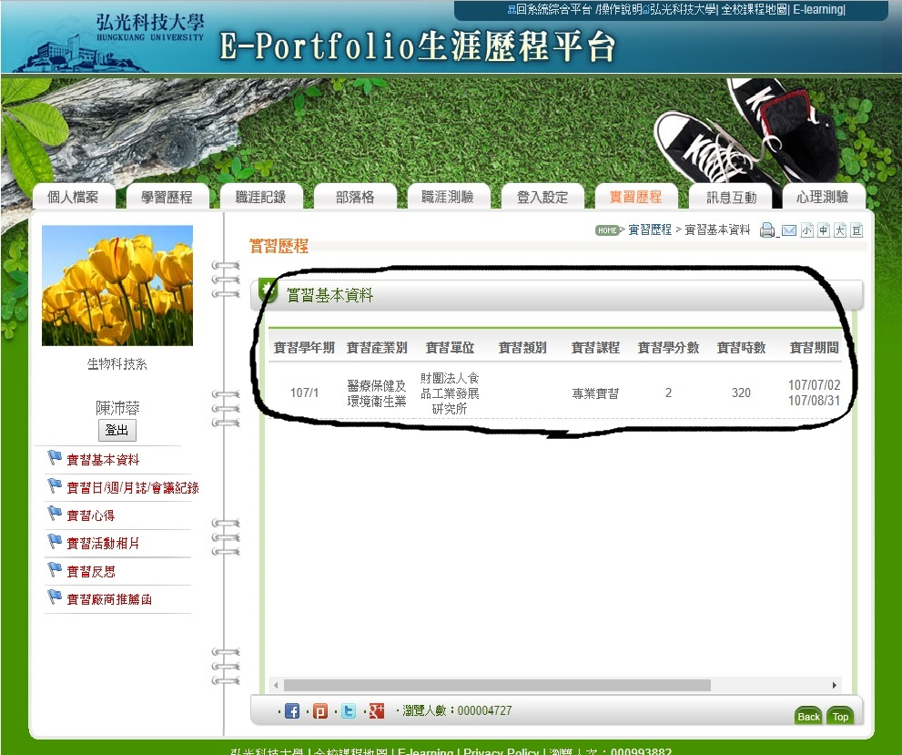

圖一:實習基本資料的部分(系辦會Key in好每位同學實習單位，請同學不用擔心)
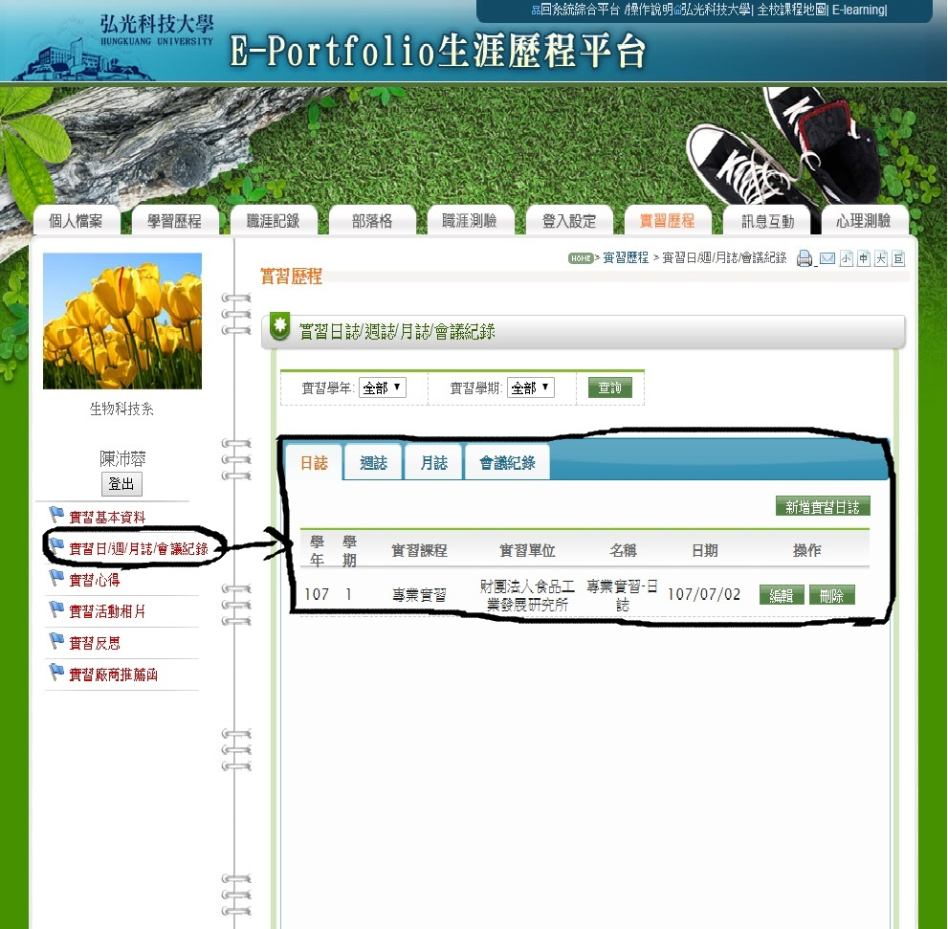

圖二的部分:實習日/週/月誌/會議記錄部分(是同學們在填寫實習週記的表單，請同學寫好或打好上傳上去至圖二的部分)

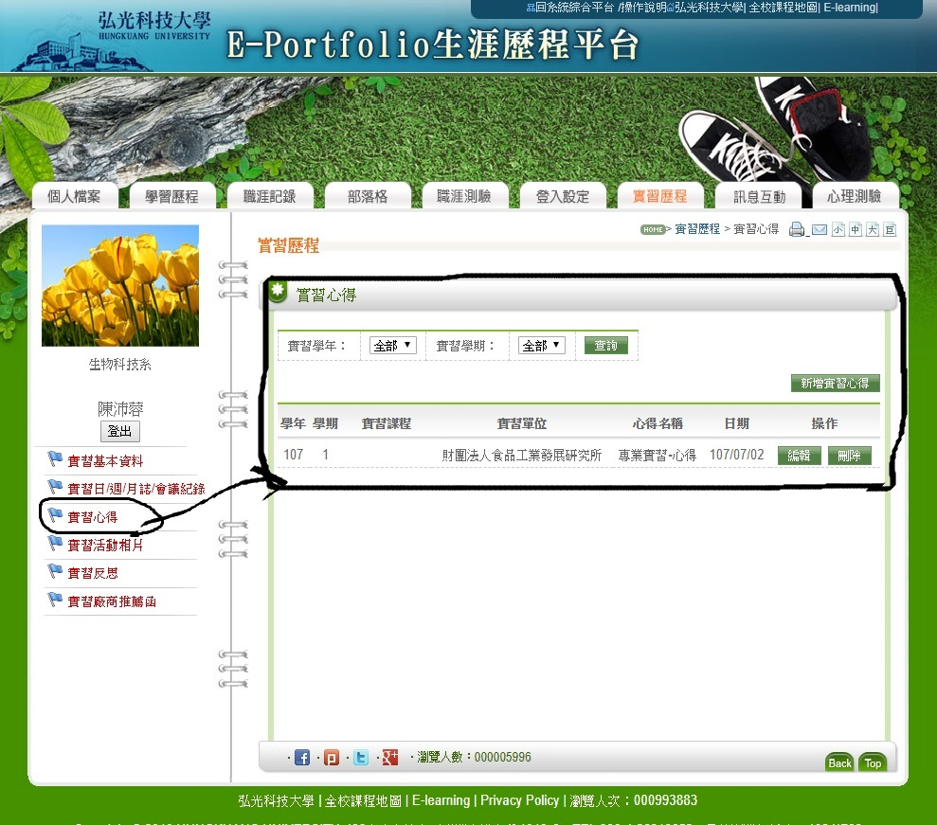

圖三的部分:實習心得(同學在實習完兩個月的心得，一樣打好或是寫好上傳上去)

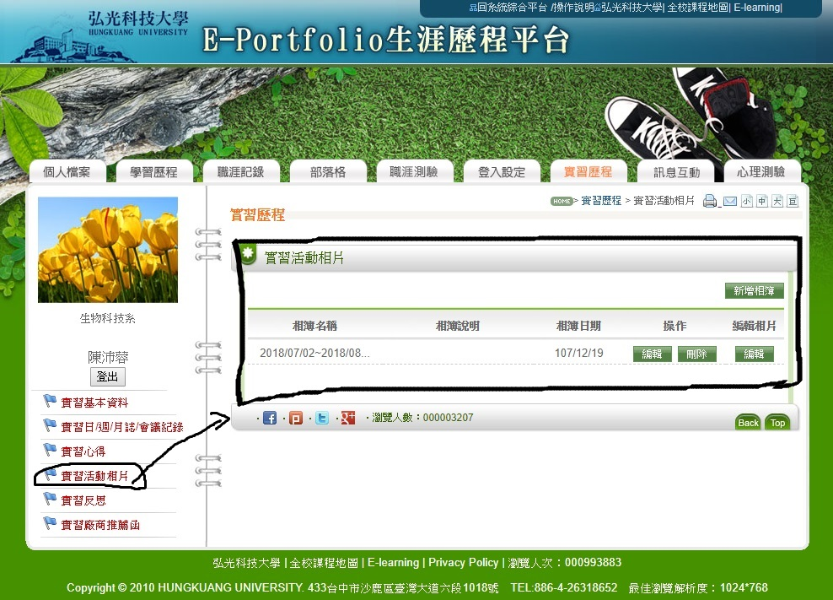

圖四的部分:實習活動照片(同學在實習的過程中除了要拍實習操作的過程可將照片上傳，如有遇到不同學校的同學會拍張大合照，一樣將照片上傳上去)
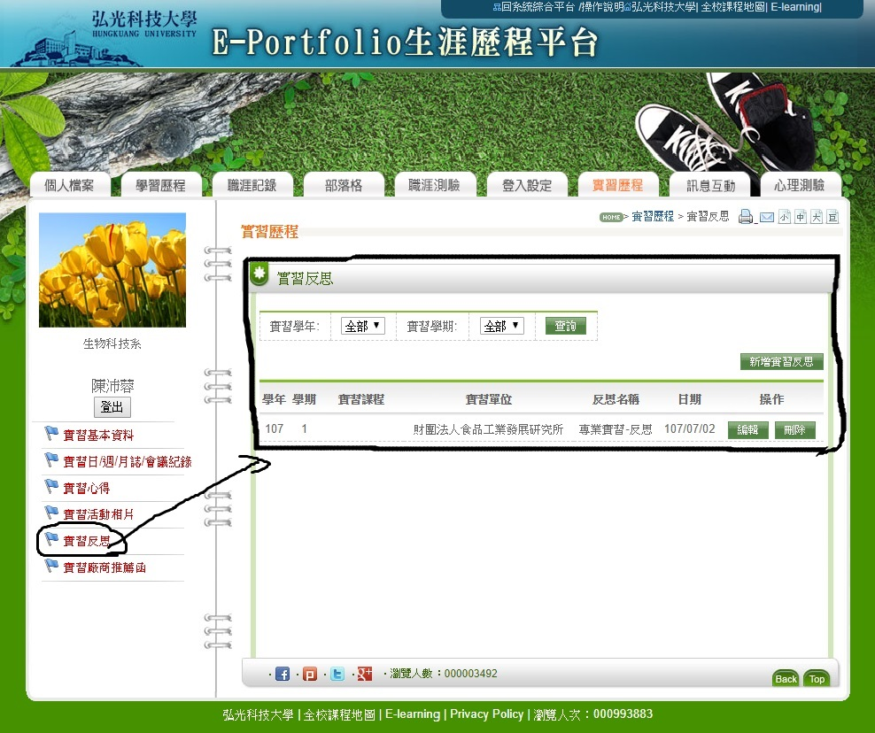

圖五的部分:實習反思(同學在實習的過程中可以想想看實習過程中哪部分需要反思或者是回饋)

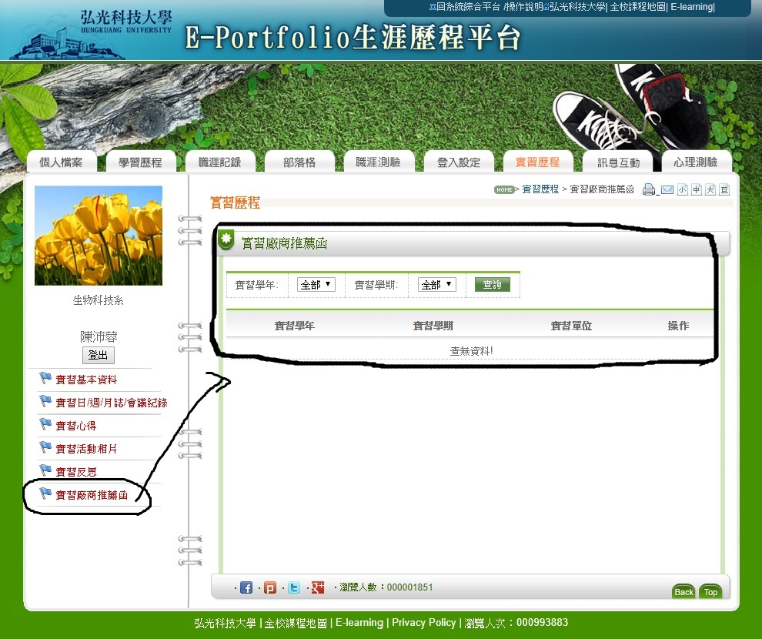

圖六的部分:實習廠商推薦函(實習過程中優良表現可能會被實習單位留下來，看實習單位有沒有要幫同學寫實習推薦函，實習推薦函不強求一定要放上
112學年度專業實習校外機構實習名單與訪視教師（2023/06/08）
單位名稱 | 實習訪視教師 | 地址 | 代表人 | 學生名單
紘鼎生技有限公司 | 邱駿紘 | 嘉義縣民雄鄉文隆村11鄰鴨母坔160號1樓 | 邱清吉 | 蔡妙弦、唐宇勳、葉廷維
費司科技有限公司 | 高肇鴻 | 台中市西屯區天水西五街25號5樓 | 陳晉榕 | 廖芷瑩、吳佳萱、王莉蓁、許儀瑋
微粒兒生技有限公司 | 張嘉麟 | 台中市南區興大路301巷30號 | 謝秉岳 | 蔡善羽、鍾承祐
微粒兒生技有限公司 | 程淑慧 | 台中市南區興大路301巷30號 | 謝秉岳 | 王信元、陳永臻
科達製藥股份有限公司 | 程淑慧 | 桃園市平鎮區工業三路20-1號 | 陳兆祥 | 陳志豪、王揚文
綠寶生物科技股份有限公司 | 程淑慧 | 台中市大肚區沙田路一段320巷50-1號 | 蔡尹初 | 黃凱強、陳信全、謝依凌
優生生物科技股份有限公司 | 程淑慧 | 台中市西屯區科園路26號 | 陳味淑珍 | 葉凱勛
艾克索生物科技股份有限公司 | 程淑慧 | 台中市北區中清路一段89號14樓之10 | 洪英程 | 黃鈺鈞、張語涵
羅鉑科技有限公司 | 羅婉瑜 | 臺中市大肚區頂街里榮華街187號1樓 | 陳阿潔 | 吳妤葳

